CURSO: DESARROLLO DE APLICACIONES CON TECNOLOGIAS WEB |  | Calificación
Expediente: 23/0080.003 |  | Calificación
Módulo: MF0492_3..Unidad Formativa: UF1845 Acceso a datos en aplicaciones web del entorno servidor. |  | Calificación
Examen Intermedio |  | Calificación
Nombre: VÍCTOR VISÚS GARCÍA | Fecha:06 MAYO 2026

El siguiente examen deberá entergarse en plataforma con el nombre Nombre_Apellido_UF1845_1.pdf con las capturas de pantalla adecuadas, además de los .sql u otros ficheros asociados.

Además: Para todos los ejercicios siguientes tener en cuenta:

Se entiende que usan la versión de SQL aceptada tanto en MySQL como en MariaDB

Se puede usar consola de comandos (CMD, Powershell en Windows o Terminal en Linux).

Se puede usar como herramientas tipo MySQL-Workbench (quien disponga de él), o Drawdb (https://www.drawdb.app/) para el diseño E/R (conceptual) y lógico.

Se puede usar Heidi (MariaDB) si se considera oportuno como asistente para consultas.

La resolución completa de cada ejercicio requiere tanto la instrucción que da el resultado como el resultado mismo.

1. Como paso previo a la construcción de una base de datos que contenga información sobre los clientes, las cuentas, las sucursales y las transacciones producidas un banco requiere construir el Modelo E/R asociado al negocio, teniendo en cuenta las siguientes restricciones:
- Una transacción sólo puede ser desde una cuenta a otra, con la fecha y la cantidad.
- Un cliente puede tener muchas cuentas.
- Una cuenta sólo puede ser de un cliente, y debe tener IBAN (consultar “pseudo-IBAN en 3.)
- Una cuenta sólo puede estar en una sucursal.
- Un atributo ID que normalice y permita el acceso unívoco para cada entidad.
- Los campos asociados a las entidades, en caso de duda, deben consultarse en el ejercicio 3. de esta prueba.
Realizar con las herramientas convenientes dicho diseño E/R.
(2,5 puntos)
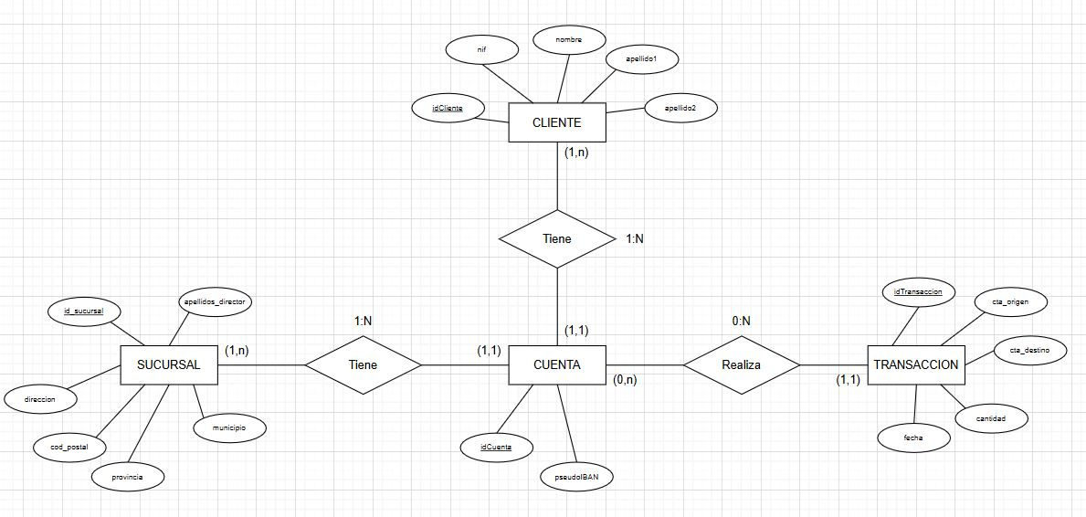
2. Pasar el modelo E/R anterior a modelo lógico con visión tabular y de campos, incluyendo claves primarias y posibles relaciones por clave foránea.
(1,5 puntos)
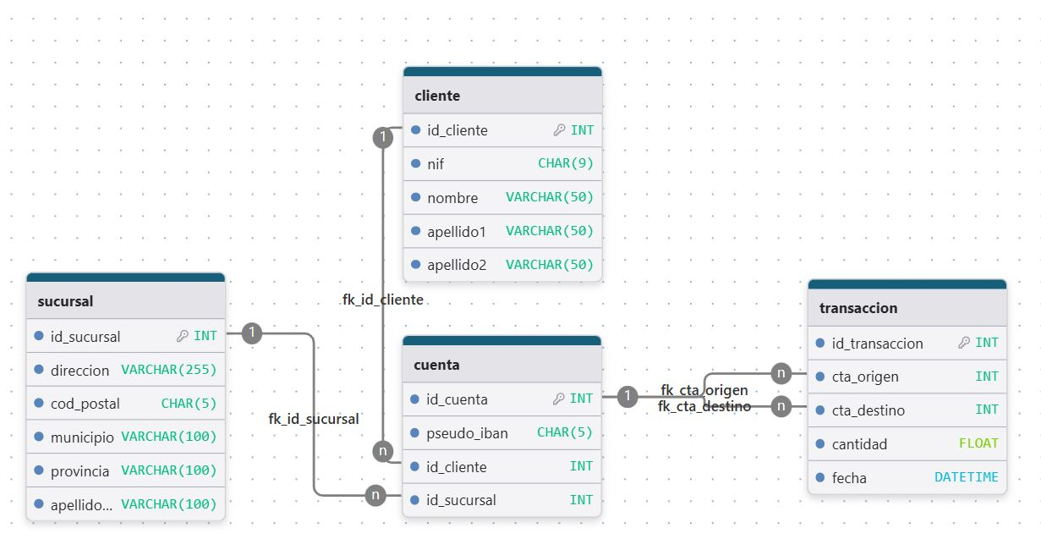

3. Llevar el modelo lógico a una base de datos en Mysql o MariaDB, atendiendo a la corrección de claves. Se especifica que una cuenta, además de ID, está identificada por un “pseudo-IBAN” o código alfa-numérico de 5 posiciones; un cliente, además de ID, tiene NIF, Nombre y Apellidos, una sucursal, además de ID, debe tener dirección postal y los Apellidos del director. Dar los tipos y longitudes que se consideren oportunos. (3 puntos)

-- CREACIÓN DE LA BASE DE DATOS
DROP DATABASE IF EXISTS Banco;
CREATE DATABASE Banco;
-- SELECCIONO LA BASE DE DATOS PARA TRABAJAR CON ELLA
USE Banco;

-- CREACIÓN DE TABLAS
-- Para evitar posibles problemas, si existen, elimino las trablas
DROP TABLE IF EXISTS sucursal;
DROP TABLE IF EXISTS cliente;
DROP TABLE IF EXISTS cuenta;
DROP TABLE IF EXISTS transaccion;

-- Ahora creamos las tablas
CREATE TABLE sucursal (
id_sucursal INT NOT NULL AUTO_INCREMENT UNIQUE,
direccion VARCHAR(100) NOT NULL,
cod_postal CHAR(5) NOT NULL,
municipio VARCHAR(50) NOT NULL,
provincia VARCHAR(50) NOT NULL,
apellidos_director VARCHAR(60) NOT NULL UNIQUE,
PRIMARY KEY(id_sucursal)
);

CREATE TABLE cliente (
id_cliente INT NOT NULL AUTO_INCREMENT UNIQUE,
nif CHAR(9) NOT NULL UNIQUE,
nombre VARCHAR(30) NOT NULL,
apellido1 VARCHAR(30) NOT NULL,
apellido2 VARCHAR(30) NOT NULL,
PRIMARY KEY(id_cliente)
);

CREATE TABLE cuenta (
id_cuenta INT NOT NULL AUTO_INCREMENT UNIQUE,
pseudo_iban CHAR(5) NOT NULL UNIQUE,
id_cliente INT NOT NULL,
id_sucursal INT NOT NULL,
PRIMARY KEY(id_cuenta),
CONSTRAINT fk_id_cliente
FOREIGN KEY(id_cliente) REFERENCES cliente(id_cliente)
ON UPDATE CASCADE ON DELETE CASCADE,
CONSTRAINT fk_id_sucursal
FOREIGN KEY(id_sucursal) REFERENCES sucursal(id_sucursal)
ON UPDATE CASCADE ON DELETE CASCADE
);

CREATE TABLE transaccion (
id_transaccion INT NOT NULL AUTO_INCREMENT UNIQUE,
cta_origen INT NOT NULL,
cta_destino INT NOT NULL,
cantidad FLOAT NOT NULL,
fecha DATETIME NOT NULL,
PRIMARY KEY(id_transaccion),
CONSTRAINT fk_cta_origen
FOREIGN KEY(cta_origen) REFERENCES cuenta(id_cuenta)
ON UPDATE CASCADE ON DELETE CASCADE,
CONSTRAINT fk_cta_destino
FOREIGN KEY(cta_destino) REFERENCES cuenta(id_cuenta)
ON UPDATE CASCADE ON DELETE CASCADE
);

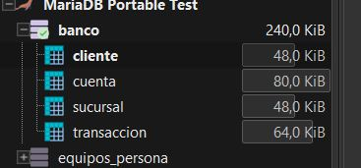

4. Cargar del fichero cliente.csv los 5 primeros registros en la base de datos a través de la importación adecuada en script .sql. del archivo colgado en plataforma cuyo contenido es:
id;NIF;nombre;apellido1;apellido2
1000;12345678A;Antonio;Garcia;Cano
1001;87654321B;Maria;Lopez;Martinez
1002;11223344C;Carlos;Ruiz;Fernandez
1003;55667788D;Ana;Perez;Sanchez
1004;99887766E;Pedro;Jimenez;Torres
1005;44332211F;Laura;Navarro;Moreno
(1,5 puntos)

SELECT @@GLOBAL.secure_file_priv;

LOAD DATA LOCAL INFILE 'C:/AppDesarrollo/CursoAppTecnologiasWeb/entornoServidor/BaseDeDatos/00_examen/clientes.txt'
INTO TABLE cliente
FIELDS TERMINATED BY ';'
LINES terminated by '\n'
ignore 1 ROWS;

DELETE FROM cliente WHERE id_cliente > 1004;
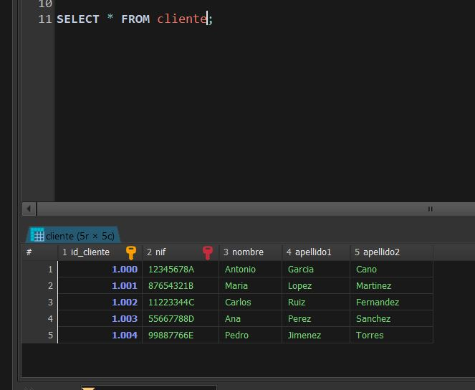

5. Hacer una inserción de una cuenta asociada a un cliente y una sucursal. Insertar una transacción que use esa cuenta por valor de 1500, a fecha de hoy y hacia otra cuenta destino. (1,5 puntos)

-- PARA PODER HACER LA TRANSACCION HAY QUE POBLAR LAS TABLAS

-- INSERTAMOS UNA SUCURSAL, PARA UBICAR LA CUENTA
INSERT INTO sucursal (id_sucursal, direccion, cod_postal, municipio, provincia, apellidos_director)
VALUES (1, 'Calle Mayor 10', '50001', 'Zaragoza', 'Zaragoza', 'Visus');

-- INSERTO DOS CUENTAS, PARA OPERAR
-- Cuenta Origen (Asociada al cliente 1000 y sucursal 1)
INSERT INTO cuenta (id_cuenta, pseudo_iban, id_cliente, id_sucursal)
VALUES (10, 'ZAR01', 1000, 1);
-- Cuenta Destino (Asociada al cliente 1001 y sucursal 1)
INSERT INTO cuenta (id_cuenta, pseudo_iban, id_cliente, id_sucursal)
VALUES (20, 'ZAR02', 1001, 1);

-- AHORA LA TRANSACCION
INSERT INTO transaccion (cta_origen, cta_destino, cantidad, fecha)
VALUES (10, 20, 1500.00, NOW());

